**ANÁLISIS Y DESARROLLO DE SOFTWARE**

**FAST BEAUTY**

**Diccionario de datos**

**Fabian Cifuentes**

**Diego Borbón**

**Lizeth Mendez**

**Alejandro Betancourth**

**BOGOTA D.C**

**2023**

**Centro de Electricidad, Electrónica y telecomunicaciones**

**SENA - Bogotá**

**Usuarios**

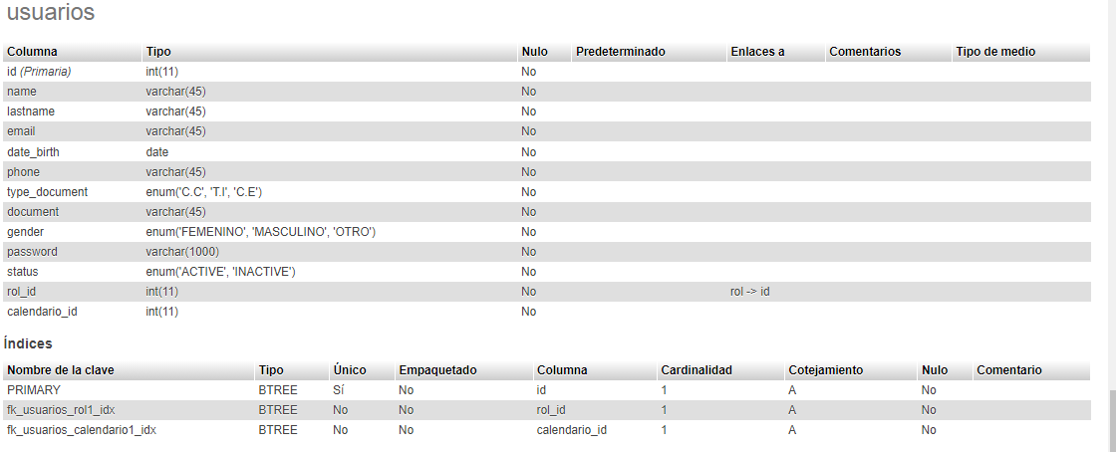

**ROL**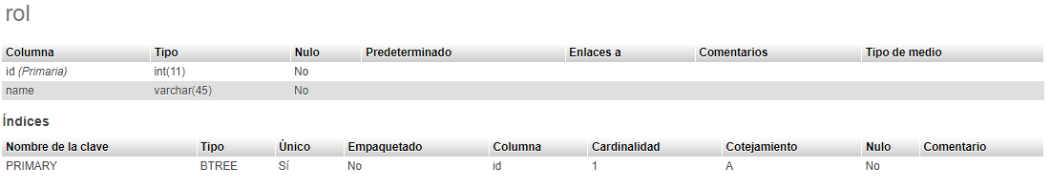

**Service**

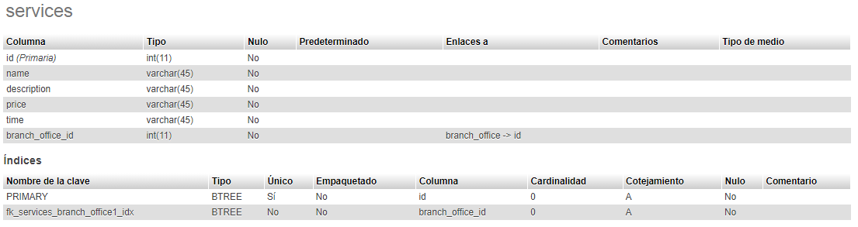

**services_images**

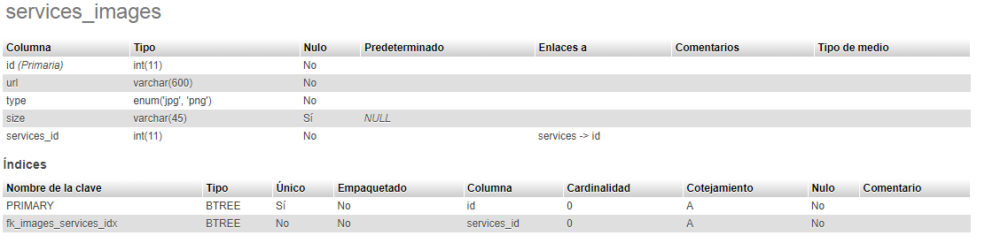

**Calendario**

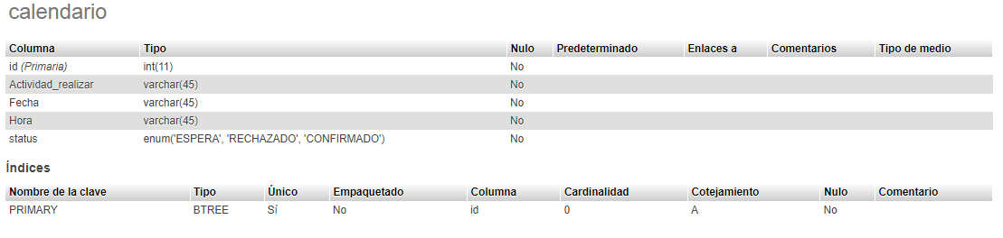

**Productos**

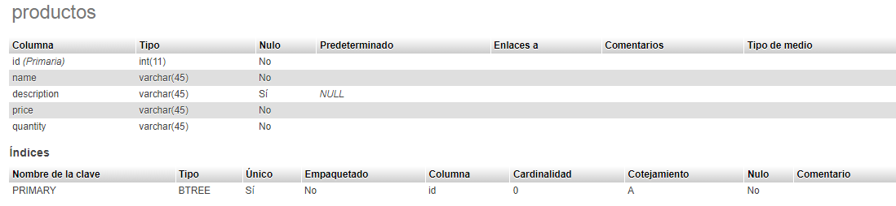

**Mark**

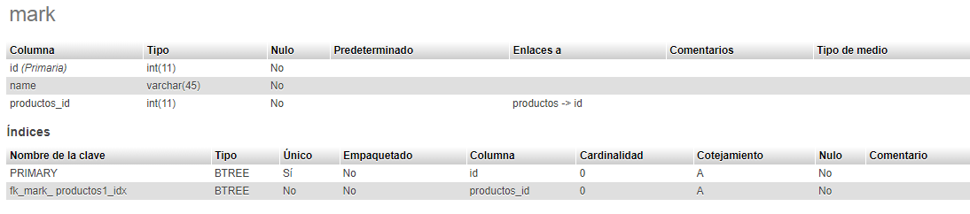

**Products_images**

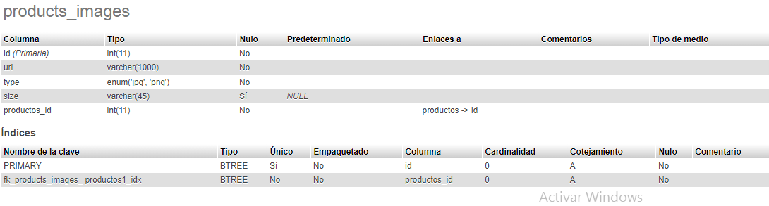

**Bills**

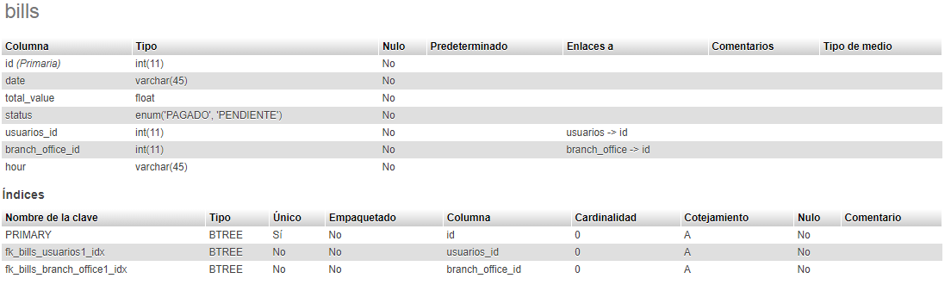

**Bills_details**

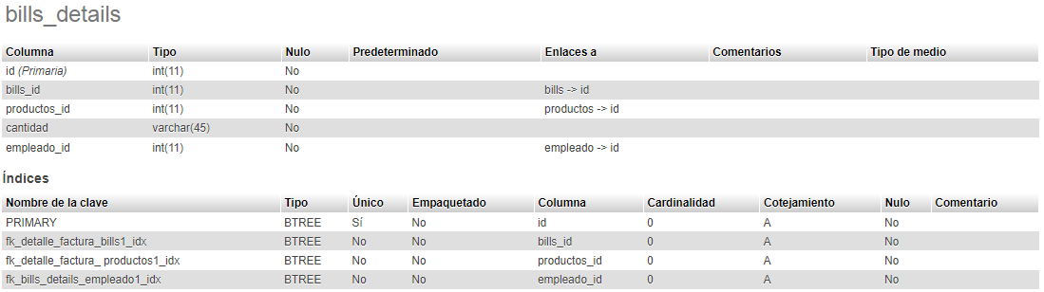

**Empleado**

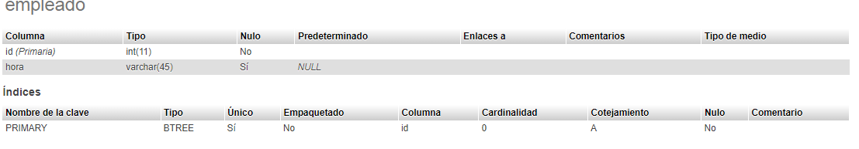

**branch_office**

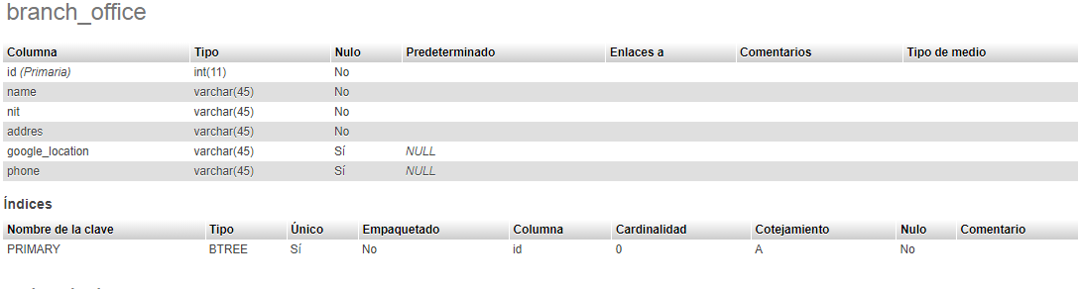

**Branch_images**

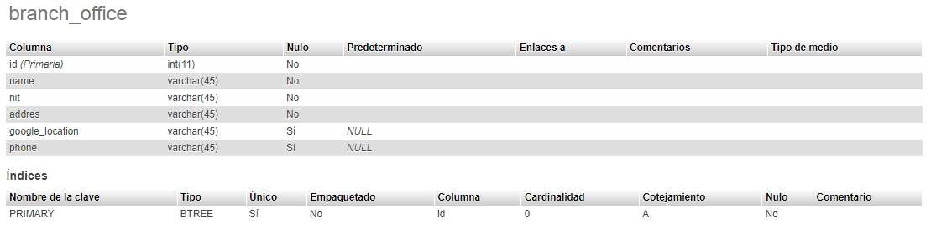

**Comments**

